REPUBLICA MOLDOVA  RAIONUL CRIULENI  CONSILIUL COMUNAL  HÎRTOPUL MARE | 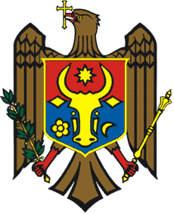 | РЕСПУБЛИКА MОЛДОВА  КРИУЛЯНСКИЙ РАЙОН  CEЛЬСКИЙ СОВЕТ  ХЫРТОПУЛ МАРЕ
MD 4824 s. Hîrtopul Mare,raionul Criuleni, RM MD-4824 с. Хыртопул Маре, района Криулень, РМ
Tel. 0248-72-2-36; 0248-72-2-38 Тел. 0248-72-2-36; 0248-72-2-38
________________________________________________________________
Proiect
DECIZIA Nr. 8/18
din 14 decembrie 2022

Сu privire la alocarea unor mijloace financiare
Raportor: Birda Svetlana, contabil-șef

În scopul efectuării unor plăți ale Primăriei comunei Hîrtopul Mare. În conformitate cu prevederile art. 14 al Legii nr. 436/2006 privind administrația publică locală, Legii nr. 397/2003 privind finanțele publice locale, în baza cererii înaintate administratorul AO„Acționăm Pentru Dezvoltare”, Consiliul comunal Hîrtopul Mare,
DECIDE:
1. Se аlocă mijloace financiare din soldul disponibil al bugetului local la 01.01.2022, pentru următoarele necesități:
1.1 Cod eco 253000 – „Subvenții acordate organizațiilor necomerciale”, suma de 20 mii lei pentru suplinirea contribuției la implementarea proiectului „IT-Punte de legătură între generații”.
2. Controlul asupra executării prezentei decizii se pune pe seama primarului comunei Hîrtopul Mare, dna Anghelici Eugenia.
3. Prezenta decizie intră în vigoare la data publicării în Registrul de Stat al Actelor Locale.

Total consilieri – 13, Prezenți - _____
AU VOTAT: pro -___, contra -___, abțineri - ___.

